İşgücü Piyasası Görünümü:

Ekim 2013

11 Ekim2013

İŞSİZLİKTE ARTIŞ BELİRGİNLEŞTİ
Seyfettin Gürsel* Gökçe Uysal∗∗ ve Ayşenur Acar∗∗∗

Yönetici Özeti

Mevsim etkilerinden arındırılmış işgücü verileri tarım dışı işsizliğin Haziran 2013’te yüzde 12,0’den Temmuz2013’te yüzde 12,5’a yükseldiğini gösteriyor. Bu dönemde sanayide ve inşaatta istihdam kayıplarının güçlü olduğu, ayrıca hizmet istihdamındaki artışın zayıfladığı görülüyor. Dolayısıyla tarım dışı istihdamın artışı yavaşlıyor ve güçlü işgücü artışlarını karşılamaya yetmiyor.

Tarım dışı istihdamda düşüş

TÜİK’in açıkladığı işgücü verilerine göre Temmuz 2013döneminde, bir önceki yılın aynı dönemine göre tarım dışı işgücü 1milyon 37 bin (yüzde 4,9), tarım dışı istihdam ise 682 bin kişi (yüzde 3,6)artmıştır. Görüldüğü gibi tarım dışı istihdamdaki artışın yavaşlamasına karşın işgücündeki kuvvetli artışların devam etmesiyletarım dışı işsiz sayısı 372 bin (yüzde 16,5) artmıştır.

Şekil 1 Tarım dışı işgücü ve tarım dışı istihdamın, tarım dışı issiz sayısı değişimine etkisi (yıllık)
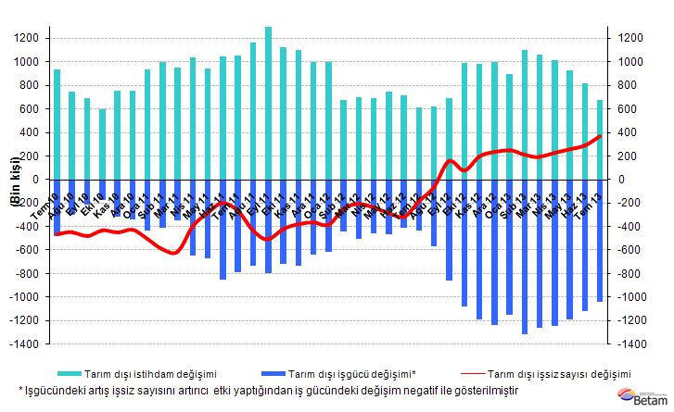
Kaynak: TÜİK, Betam

Tarım dışı işsizlikte güçlü artış

Mevsim etkilerinden arındırılmış verilere göre Temmuzdöneminde Haziran dönemiyle kıyaslandığında tarım dışı işgücü9 bin artarak 22 milyon 236 bine yükselmiştir (Şekil 2,Tablo 1). Tarım dışı istihdam ise 93 binlik bir azalışla19 milyon 465 bine gerilemiştir. Böylelikle tarım dışı işsiz sayısı 101bin artmış, tarım dışı işsizlik oranı Haziran’da yüzde 12’den Temmuz’da yüzde 12,5’e yükselmiştir. Tarım dışı işsizlik son iki yılın en yüksek seviyesindedir.

Şekil 2 Mevsim etkilerinden arındırılmış tarım dışı işgücü, istihdam ve işsizlik oranı
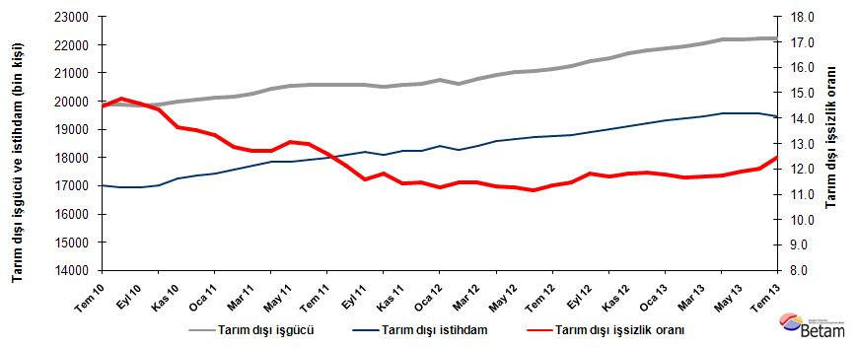
Kaynak: TÜİK, Betam

Kariyer.net verilerine göre işsizlik önümüzdeki dönemde yatay seyredecek

Kariyer.net tarafından açıklananaçık pozisyon başına başvuru sayısıverileri tarım dışı işsizlikteki artışın Eylül döneminde yatay seyredeceğine işaret ediyor.

Şekil 3 Mevsim etkilerinden arındırılmış tarım dışı işsizlik oranı ve ilan başına başvuru sayısı
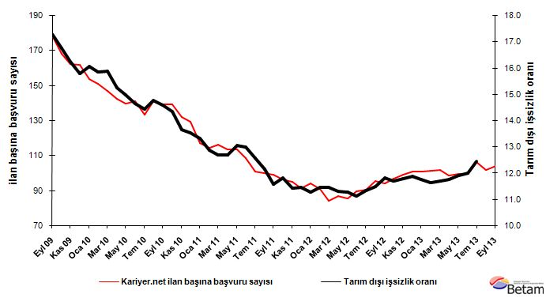
Kaynak: Kariyer.net, TÜİK, Betam
Sanayide ve inşaatta istihdam kaybı

Mevsim etkilerinden arındırılmış sektörel veriler sanayi ve inşaatta istihdam kayıpları olduğunu gösteriyor (Şekil 4 ve Tablo 2). Haziran dönemine kıyasla Temmuz döneminde istihdam sanayide 24 bin, inşaatta 80 bin gerilemiştir. Aynı dönemde hizmetler istihdamındaki artışın yavaşladığı görülüyor. Hizmetlerde geçtiğimiz yıl içerisinde ortalama aylık artış 50 bin civarındayken Temmuz 2013’te hizmet istihdamının sadece 12 bin artmış olması dikkat çekiyor. Tarımda ise 2012 Kasım döneminden bu yana istihdam azalıyor.

Şekil 4 Sektörlerin istihdam değişimi (bin kişi)
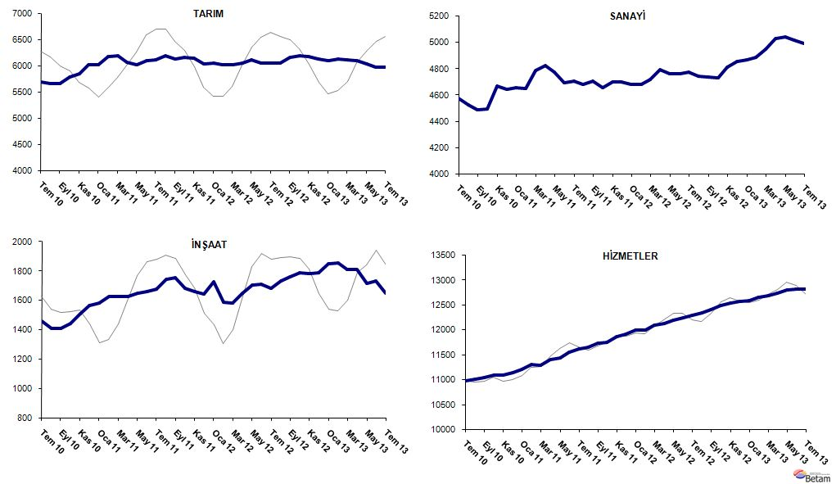
Kaynak: TÜİK, Betam

Tablo 1 Mevsim etkilerinden arındırılmış tarım dışı işgücü göstergeleri (bin kişi)
 | İşgücü | İstihdam | İşsizlik | İşsizlik Oranı | Aylık değişimler
Haziran 10 | 19826 | 16922 | 2904 | 14.6% | İşgücü | İstihdam | İşsizlik
Temmuz 10 | 19881 | 17009 | 2872 | 14.4% | 55 | 88 | -32
Ağustos 10 | 19883 | 16947 | 2936 | 14.8% | 2 | -62 | 64
Eylül 10 | 19838 | 16944 | 2893 | 14.6% | -46 | -3 | -43
Ekim 10 | 19877 | 17028 | 2849 | 14.3% | 40 | 84 | -44
Kasım 10 | 19994 | 17264 | 2729 | 13.7% | 116 | 236 | -119
Aralık 10 | 20073 | 17355 | 2717 | 13.5% | 79 | 91 | -12
Ocak 11 | 20129 | 17446 | 2683 | 13.3% | 56 | 91 | -34
Şubat 11 | 20177 | 17582 | 2595 | 12.9% | 49 | 136 | -88
Mart 11 | 20287 | 17710 | 2578 | 12.7% | 110 | 127 | -17
Nisan 11 | 20459 | 17860 | 2598 | 12.7% | 171 | 151 | 20
Mayıs 11 | 20553 | 17869 | 2684 | 13.1% | 94 | 9 | 86
Haziran 11 | 20586 | 17910 | 2676 | 13.0% | 33 | 41 | -8
Temmuz 11 | 20599 | 18008 | 2591 | 12.6% | 13 | 98 | -85
Ağustos 11 | 20586 | 18087 | 2499 | 12.1% | -13 | 79 | -92
Eylül 11 | 20573 | 18191 | 2382 | 11.6% | -13 | 104 | -117
Ekim 11 | 20521 | 18096 | 2424 | 11.8% | -52 | -94 | 42
Kasım 11 | 20587 | 18230 | 2356 | 11.4% | 66 | 134 | -68
Aralık 11 | 20616 | 18254 | 2362 | 11.5% | 30 | 24 | 6
Ocak 12 | 20745 | 18403 | 2341 | 11.3% | 129 | 149 | -20
Şubat 12 | 20633 | 18266 | 2366 | 11.5% | -112 | -137 | 25
Mart 12 | 20788 | 18404 | 2384 | 11.5% | 156 | 138 | 18
Nisan 12 | 20949 | 18578 | 2371 | 11.3% | 160 | 174 | -13
Mayıs 12 | 21030 | 18659 | 2371 | 11.3% | 81 | 81 | 0
Haziran 12 | 21066 | 18718 | 2348 | 11.1% | 36 | 59 | -23
Temmuz 12 | 21148 | 18750 | 2398 | 11.3% | 82 | 32 | 50
Ağustos 12 | 21251 | 18811 | 2440 | 11.5% | 102 | 61 | 41
Eylül 12 | 21437 | 18902 | 2535 | 11.8% | 186 | 91 | 96
Ekim 12 | 21536 | 19017 | 2519 | 11.7% | 98 | 114 | -16
Kasım 12 | 21692 | 19131 | 2561 | 11.8% | 156 | 115 | 41
Aralık 12 | 21805 | 19216 | 2589 | 11.9% | 113 | 85 | 28
Ocak 13 | 21889 | 19315 | 2574 | 11.8% | 84 | 98 | -14
Şubat 13 | 21955 | 19398 | 2557 | 11.6% | 66 | 83 | -17
Mart 13 | 22037 | 19456 | 2581 | 11.7% | 82 | 58 | 24
Nisan 13 | 22184 | 19577 | 2607 | 11.8% | 147 | 122 | 26
Mayıs 13 | 22200 | 19558 | 2641 | 11.9% | 15 | -19 | 34
Haziran 13 | 22228 | 19558 | 2670 | 12.0% | 28 | 0 | 28
Temmuz 13 | 22236 | 19465 | 2771 | 12.5% | 9 | -93 | 101
Kaynak: TÜİK, Betam

Tablo 2 Mevsim etkilerinden arındırılmış sektörel istihdam (bin kişi)
 | Tarım | Sanayi istihdamı | İnşaat | Hizmetler | Aylık değişimler
Haziran 10 | 5723 | 4536 | 1409 | 10977 | Tarım | Sanayi istihdamı | İnşaat | Hizmetler
Temmuz 10 | 5691 | 4575 | 1458 | 10977 | -31 | 39 | 49 | 0
Ağustos 10 | 5667 | 4525 | 1412 | 11011 | -24 | -50 | -46 | 34
Eylül 10 | 5660 | 4489 | 1413 | 11042 | -7 | -36 | 1 | 32
Ekim 10 | 5793 | 4498 | 1444 | 11086 | 133 | 9 | 31 | 44
Kasım 10 | 5846 | 4667 | 1512 | 11085 | 53 | 169 | 68 | -2
Aralık 10 | 6028 | 4642 | 1567 | 11146 | 182 | -25 | 55 | 61
Ocak 11 | 6032 | 4656 | 1580 | 11210 | 4 | 14 | 13 | 64
Şubat 11 | 6177 | 4652 | 1626 | 11305 | 144 | -4 | 45 | 95
Mart 11 | 6194 | 4790 | 1628 | 11291 | 18 | 138 | 3 | -13
Nisan 11 | 6077 | 4828 | 1630 | 11402 | -117 | 38 | 2 | 111
Mayıs 11 | 6029 | 4777 | 1649 | 11443 | -48 | -51 | 19 | 41
Haziran 11 | 6098 | 4697 | 1661 | 11552 | 69 | -80 | 12 | 109
Temmuz 11 | 6120 | 4710 | 1680 | 11618 | 22 | 13 | 19 | 66
Ağustos 11 | 6196 | 4682 | 1746 | 11659 | 76 | -28 | 67 | 40
Eylül 11 | 6134 | 4707 | 1754 | 11730 | -61 | 25 | 8 | 71
Ekim 11 | 6170 | 4657 | 1682 | 11758 | 36 | -50 | -73 | 28
Kasım 11 | 6146 | 4700 | 1658 | 11872 | -24 | 43 | -23 | 114
Aralık 11 | 6045 | 4701 | 1644 | 11910 | -102 | 1 | -15 | 38
Ocak 12 | 6050 | 4685 | 1727 | 11992 | 6 | -16 | 83 | 82
Şubat 12 | 6030 | 4684 | 1587 | 11996 | -20 | -1 | -140 | 4
Mart 12 | 6022 | 4721 | 1583 | 12099 | -8 | 37 | -3 | 104
Nisan 12 | 6058 | 4792 | 1650 | 12136 | 36 | 71 | 66 | 37
Mayıs 12 | 6120 | 4760 | 1704 | 12195 | 62 | -32 | 54 | 58
Haziran 12 | 6061 | 4761 | 1712 | 12245 | -59 | 1 | 8 | 50
Temmuz 12 | 6061 | 4778 | 1684 | 12288 | 0 | 17 | -28 | 43
Ağustos 12 | 6061 | 4745 | 1732 | 12335 | 0 | -33 | 47 | 47
Eylül 12 | 6159 | 4735 | 1762 | 12405 | 99 | -10 | 30 | 71
Ekim 12 | 6194 | 4732 | 1787 | 12498 | 34 | -3 | 25 | 92
Kasım 12 | 6177 | 4814 | 1783 | 12534 | -16 | 82 | -3 | 36
Aralık 12 | 6130 | 4856 | 1790 | 12570 | -47 | 42 | 7 | 36
Ocak 13 | 6107 | 4870 | 1852 | 12593 | -23 | 14 | 62 | 23
Şubat 13 | 6131 | 4886 | 1857 | 12654 | 24 | 16 | 6 | 61
Mart 13 | 6114 | 4948 | 1812 | 12695 | -17 | 62 | -45 | 41
Nisan 13 | 6102 | 5030 | 1812 | 12735 | -12 | 82 | 0 | 39
Mayıs 13 | 6040 | 5044 | 1718 | 12796 | -62 | 14 | -94 | 61
Haziran 13 | 5985 | 5015 | 1731 | 12812 | -55 | -29 | 13 | 16
Temmuz 13 | 5984 | 4991 | 1651 | 12824 | -1 | -24 | -80 | 12
Kaynak: TÜİK, Betam

*Prof. Dr. Seyfettin Gürsel, Betam, Direktör, seyfettin.gursel@bahcesehir.edu.tr
∗∗Yrd. Doç. Dr. Gökçe Uysal, Betam, Direktör Yardımcısı, gokce.uysal@bahcesehir.edu.tr
∗∗∗Ayşenur Acar, Betam, Araştırma Görevlisi, aysenur.acar@bahcesehir.edu.tr
Betamson bir yıldır Kariyer.net tarafından sağlanan verilerden açık bulunan iş pozisyonu başına yapılan başvuru sayısını hesaplıyor. Bu seri hem mevsim hem takvim etkilerinden arındırılmıştır. İlan başına başvuru sayısının azalması bir yandan münhal işlerin artmasına diğer yandan da başvuru sayısının azalmasına bağlıdır. Münhal işlerin artması büyümenin hızlanmasına bağlanırken, başvuruların azalması iş arayan sayısının azalmasına bağlı olacaktır.
Sektörel istihdam serileri teker teker mevsim etkilerinden arındırılmaktadır. Dolayısıyla sektörel istihdam rakamlarının toplamı, mevsim etkilerinden arındırılmış toplam istihdam rakamından farklı olabilmektedir. Aradaki fark mevsim etkilerinden arındırma prosedürünün lineer olmamasından kaynaklanmaktadır.
Grirenkle gösterilen seriler ham istihdam rakamlarını, lacivert seriler ise mevsim etkilerinden arındırılmış serileri temsil etmektedir.

